LAPORAN PRAKTIKUM VIDEO 1

PEMOGRAMAN MOBILE



Nama : Siti Mutmainah
NIM : 244107020143
Kelas : TI-2D

PROGRAM STUDI D-IV TEKNIK INFORMATIKA
JURUSAN TEKNOLOGI INFORMASI
POLITEKNIK NEGERI MALANG
2026

Video 1 – Pengenalan Dart
Install dart
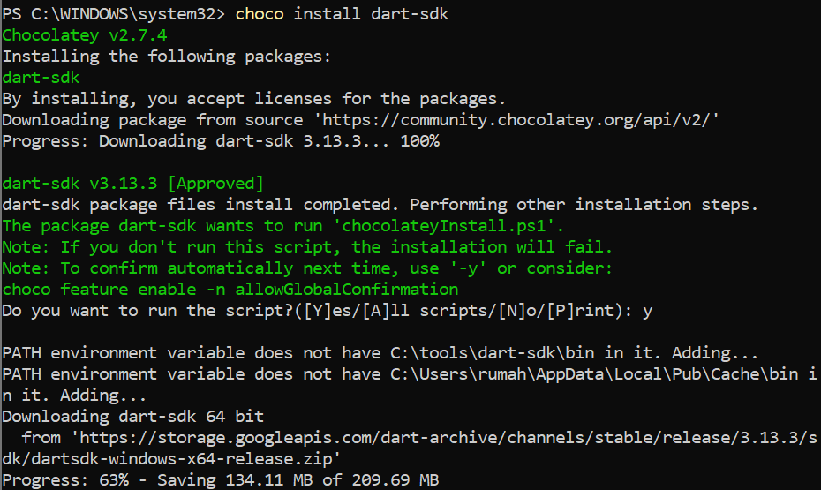
Setelah itu install selesai. Cek di CMD.
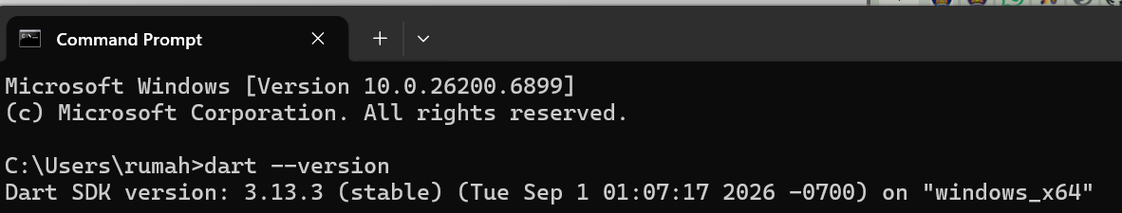
Setelah itu buat project menggunakan create dart.
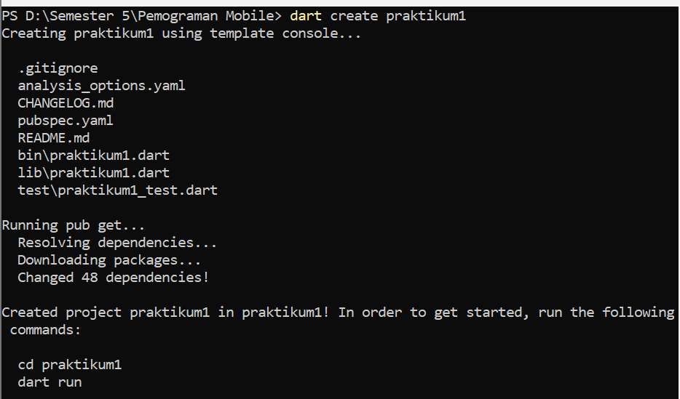

Tampilan di VSCode seperti ini. Terbentuk struktur project.
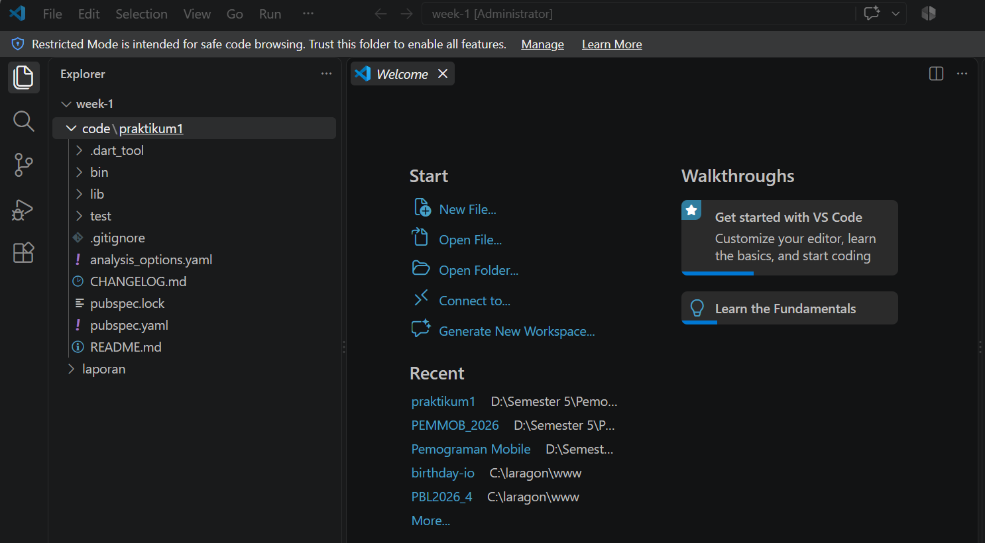
Menjalankan dart dengan (dart run).
